السيرة الذاتية العلمية

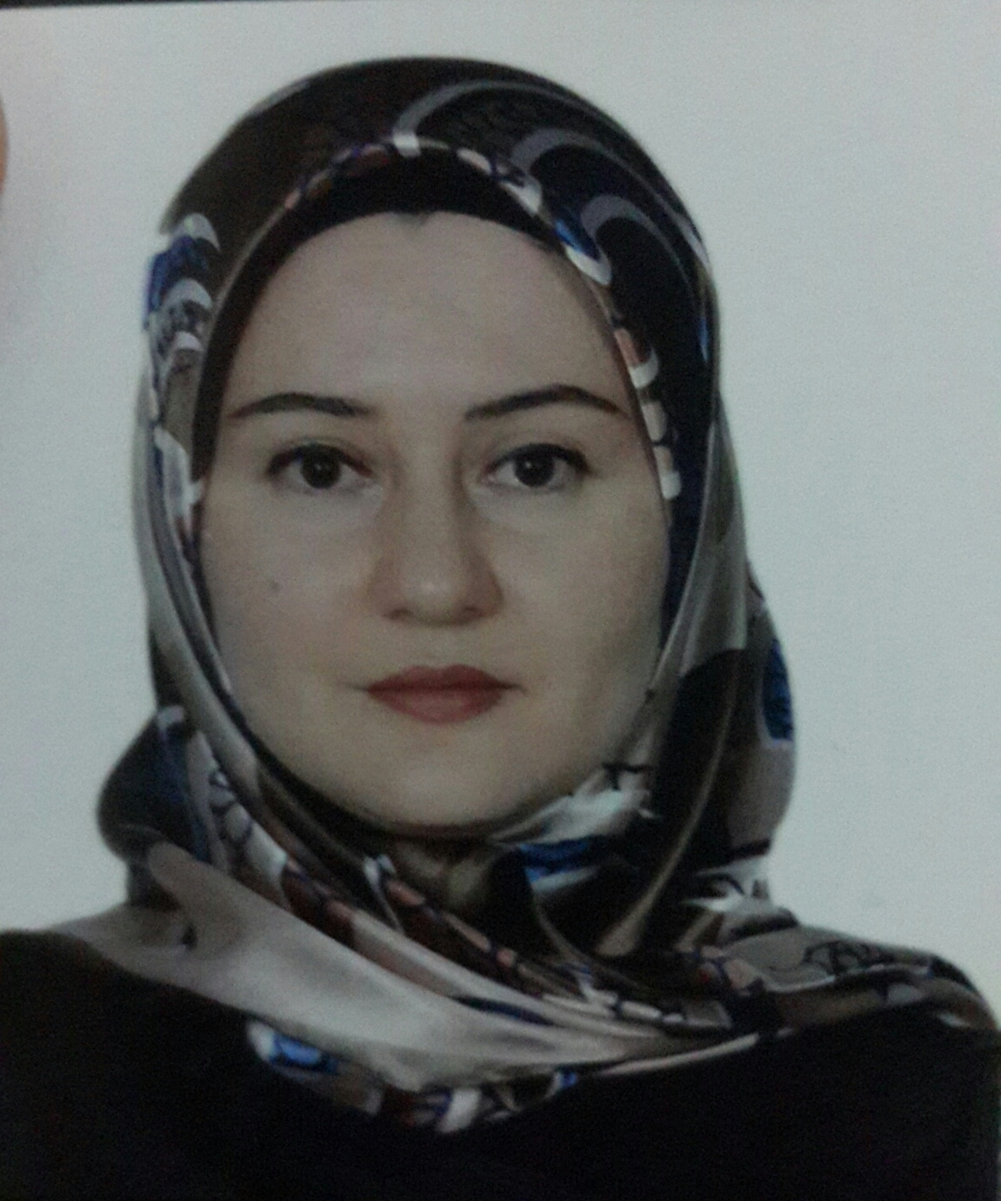
الاسم: زينب مصدق نحيب

العنوان: موصل / الجوس
البريد الالكتروني: zainabshanshal@gmail.com
رقم الهاتف: 07702051930
تاريخ الميلاد: 8/ 4/ 1983

الدراسات الاولية
2001- 2005: بكالوريوس من جامعة الموصل
كلية العلوم
قسم علوم الارض

الدراسات العليا

2005- 2009: معيدة في قسم علوم الارض/ كلية العلوم/جامعة الموصل
2009- 2011: ماجستير في الجيوفيزياء(الطرق الجيوكهربائية) /قسم علوم الارض/كلية العلوم/ جامعة الموصل

2011- 2017: عضو في هيئة التدريس/مدرس مساعد/قسم علوم الارض/كلية العلوم/جامعة الموصل

2017-2020: عضو في هيئة التدريس/ مدرس/قسم علوم الارض/كلية العلوم/جامعة الموصل

البحوث العلمية
1-بحث مشترك:مسح جيوكهربائية تصويري ثنائي البعد للترسبات النهرية. منشور في مجلة الجمعية الجيولوجيا للهند(2015)
2-بحث مشترك: مقارنة بين التصوير الزلزالي الانكساري ثنائي البعد والتصوير الجيوكهربائي ثنائي البعدفي الجيوفيزياء الهندسية لخصائص التربة. بحث منشور في مجلة الجمعية الجيولوجية السعودية للجيوفيزياء (2015).
3-بحث منفرد: التحري الكهربائي المقاومي عن المياه الجوفية لثلاثة قرى في قضاء سميل _ محافظة دهوك شمال العراق. بحث منشور في مجلة تكريت للعلوم الصرفة(2017).
4-بحث مشترك : تطبيق تحريات جيوفيزيائية لتحديد الخزان الجوفي والتراكيب تحت السطحية: دراسة حالة في منطقة الرهيمة، محافظة النجف، العراق. بحث منشور في مجلة الجيولوجيا والتعدين العراقية (2019).
5_تحليل حساسية ووضوح بعض ترتيبات المقاومية الكهربائية للكشف عن التكهفات تحت السطحية باستخدام موديلات اصطناعية معكوسة بتقنية التصوير الكهربائي المقاومي ثنائي البعد(2020)

الاشراف
إشراف على بحوث تخرج طلبة الدراسات الاولية
1- تحديد سرعة وسمك طبقة التجوية باستخدام طريقة الحفرة العميقة (2018).
2- تطبيق المسح الجيوكهربائي المقاومي في التحري عن المياه الجوفية (2019).
3_ تطبيق تقنية التحليل متعدد القنوات للموجات السطحية

MASW)) في المسوحات الزلزالية(2020)

اللغات
- اللغة العربية: اللغةالام
- اللغة الانكليزية:جيد

كتب الشكر والتقدير
(8) كتب شكر وتقدير من عميد كلية العلوم
- 3 شكر وتقدير من عميد كلية التربية للعلوم الصرفة

